**Bài tập 1: Thiết kế form theo mẫu sau đây:**

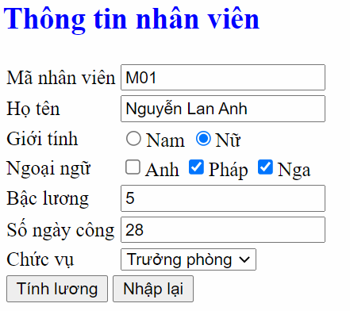

Trong combo Chức vụ, có 3 lựa chọn: Trưởng phòng, phó phòng và nhân viên.

Khi click vào Tính lương, chạy sang trang khác và hiển thị:

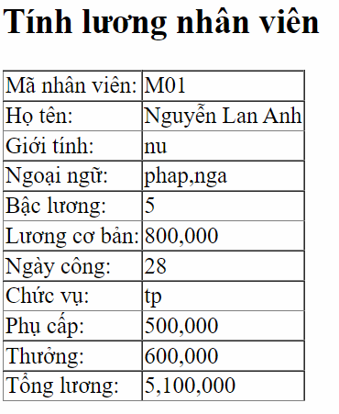

Trong đó:

- Lương cơ bản được gán giá trị cố định là 800000

- Thưởng sẽ được tính là: nếu số ngày công >25 thì mỗi ngày thừa ra sẽ được nhận 200000

- Phụ cấp là 500000 nếu chức vụ là trưởng phòng, phó phòng 300000, nhân viên là 100000

- Tổng lương: luongcoban*bacluong + thuong + phucap

-------------------

* **Chụp ảnh và đưa vào file word:**
  + Màn hình nhập dữ liệu, nhập họ tên sinh viên
  + Màn hình hiển thị kết quả
* Save file và đặt tên: Họ tên sv_mã sv (ví dụ NguyenVanAnh_2021987656) và nộp lên đại học kết hợp.